双电机 eSMO 系统从 0.7 pu 高速瓶颈到 0.9 pu 稳定运行的优化过程与性能验证
项目：Dual-Motor-SMO-Control（v9.0）
整理日期：2026 年 6 月 24 日

摘 要
针对双电机 eSMO 无位置传感器控制系统在 0.7 pu 以上转速区间出现电压裕量不足、速度停滞以及约 0.8 pu 附近停转的问题，本文采用分层诊断和保守迭代方法，对电流环电压限幅、速度反馈链路、锁相环高速带宽及角度系统偏差进行了联合优化。首先统一 QEP 旁路参考与 FOC 电角度零位，并通过短窗口 RAM 日志分离观测误差、速度反馈误差和电压饱和现象；随后在稳定启动与接管基线上，采用停机写入、运行保持的 d/q 轴静态 PI 限幅，提高高速 q 轴电压调节余量；在 0.70–0.80 pu 区间平滑提升 PLL 比例增益，并以补偿后的 PLL 原始角构造速度反馈；最后依据 0.2–0.9 pu 全电角度实验建立速度分段偏置表，同时关闭会造成高速过补偿的 thetaErr 前馈。实验表明，系统可在弱磁控制关闭的条件下稳定运行至 0.9 pu，八个速度点的最大绝对电角度误差均低于 10°，最坏值为 5.10°，去均值角度纹波 RMS 为 0.43°–0.69°。结果说明，高速电压调节能力、PLL 跟踪带宽和速度反馈质量共同决定可运行转速上限，而参考坐标一致性与速度相关偏置校正决定稳态角度精度。
关键词：扩展滑模观测器；无位置传感器控制；永磁同步电机；锁相环；电压利用率；角度偏置校正；双电机系统

目录
摘 要 1
目录 2
1 研究背景与问题定义 4
2 诊断方法与实验设计 4
2.1 分层诊断原则 4
2.2 RAM 日志与测试矩阵 5
3 从速度瓶颈到 0.9 pu 的关键改进 5
3.1 以稳定版本为基线，隔离启动与高速问题 5
3.2 静态 d/q 轴 PI 限幅与物理调制率分离 5
3.3 基于补偿 PLL 原始角的速度反馈重构 6
3.4 高速 PLL 比例增益分段提升 6
4 从角度偏差到全电角度误差小于 10° 7
4.1 QEP 参考零位统一与重复性修复 7
4.2 速度分段偏置表 7
4.3 thetaErr 前馈的否定性结果 7
5 未采用方案及其原因 7
6 最终实验结果 8
7 机理讨论 10
8 可用于论文正文的归纳表述 10
9 结论、边界与后续工作 11
附录 A 关键观测变量 11

1 研究背景与问题定义
本项目面向双永磁同步电机实验平台，将 eSMO 估计的电角度和速度用于 FCL 矢量控制。前期工作已经完成开环强拖、eSMO 接管和双电机闭环运行，但可用速度范围长期受限于 0.7 pu 附近。当指令继续提高到 0.8–0.9 pu 时，系统表现为转速不能继续上升、减速停转，个别版本还伴随电机 0 接管后短暂停转、反转、双电机不同步和高速噪声增大。
典型故障点的特征是：速度 PI 输出及 Iq 指令继续增大，q 轴电压输出却已经达到 PI 上限，实际速度稳定在约 0.766 pu；这表明故障并非单纯由速度指令斜坡或机械负载造成，而是高速区电压调节余量不足与观测器相位跟踪能力下降共同作用。与此同时，早期 eSMO-QEP 角度差还混入了 QEP 物理 index 零位与 FOC 磁链零位不一致的问题，因此不能直接把全部相位差解释为滑模观测误差。
阶段 | 速度表现 | 关键观测 | 初步判断
早期高速测试 | 0.7 pu 可运行；接近 0.8 pu 后停转 | q 轴 PI 使用率接近或达到 100% | 高速电压调节余量不足
0.9 pu 指令停滞 | 实际速度约 0.766 pu | 速度 PI/Iq 指令饱和，vq 达上限 | 速度环继续加力但执行端受限
部分激进改版 | 可短时提速但启动恶化 | 电机 0 停顿、反转、不同步、噪声增大 | 动态限幅与接管状态发生耦合
v9.0 最终版本 | 0.2–0.9 pu 稳态运行 | 0.9 pu 物理调制率仍低于 100% | 高速带宽与电压余量得到平衡

2 诊断方法与实验设计

2.1 分层诊断原则
优化过程中没有直接大幅调整 Kslide 或同时引入多种补偿，而是按「坐标参考—启动接管—速度反馈—电流环电压—PLL 相位—稳态系统偏差」的顺序逐层排查。这样能够避免将 QEP 零位错误、速度量化、PI 饱和和观测器本体误差互相混淆。
- 坐标层：确认 QEP 旁路角使用 alignment 建立的 FOC 零位，物理 index 只用于保持该零位。
状态层：确认 lsw、接管混合、速度 PI 种入及重复 STOP/RUN 后状态复位的一致性。
- 执行层：分别记录 vd、vq、轴 PI 使用率、设计电压预算和物理调制率。
观测层：分别记录 PLL 原始角、延迟补偿角、最终控制角、eSMO/QEP 速度及 Eq_mag、thetaErr。
- 统计层：用完整电角度短窗口计算误差均值、最大绝对值和去均值 RMS。

2.2 RAM 日志与测试矩阵
最终验证在 0.2、0.3、0.4、0.5、0.6、0.7、0.8 和 0.9 pu 八个速度点进行。每组在 ENC_CALIBRATION_DONE 稳态后手动触发，采样率为 500 Hz，记录 96 点，对应 0.192 s。日志包含速度指令、eSMO/QEP 角度与速度、IqRef、IqFbk、IdFbk、vd、vq、电压使用率、Eq_mag 和 thetaErr。96 点数组放入 RAMGS6，既覆盖多个电周期，又避免持续日志对 ISR 和 RAM 造成额外负担。
角度误差采用环形归一化：eθ = wrap(θeSMO - θQEP)，并换算为电角度。稳态角度质量同时使用最大绝对误差 max|eθ| 和去均值 RMS 评价，后者用于区分固定偏置与周期纹波。物理调制率定义为 M = sqrt(vd² + vq²) / maxModIndex。

3 从速度瓶颈到 0.9 pu 的关键改进

3.1 以稳定版本为基线，隔离启动与高速问题
多轮实验表明，同时修改接管角混合、Iq 限幅、双电机同步和高速补偿会放大耦合风险。部分版本虽然提高了高速电压权限，却引入电机 0 在 ENC_CALIBRATION_DONE 后停顿甚至反转，以及高速噪声增大。最终采用 2026-06-22 稳定版本作为启动和接管基线，只逐项恢复已在台架上验证的高速功能。该策略把「能可靠启动」和「能稳定高速运行」分成两个独立验收门槛。

3.2 静态 d/q 轴 PI 限幅与物理调制率分离
原设计中 d 轴和 q 轴 PI 上限分别约为 0.5·maxModIndex 和 0.8·maxModIndex，其名义合成预算为 sqrt(0.5²+0.8²)=0.943·maxModIndex。高速轻载时 q 轴反电动势补偿需求显著增加，而 d 轴实际输出通常较小；过小的 d 轴权限及运行时动态缩放会使轴限幅、速度环和启动接管产生不必要耦合。最终将 d/q 轴尺度设为 0.75/0.80，并仅在 MOTOR_STOP 时写入，MOTOR_RUN 期间保持固定。
需要强调，0.75/0.80 是矩形轴限幅，其理论角点超过圆形调制边界，并不自动保证任意 vd、vq 组合都满足物理电压约束。因此代码同时保留两套指标：轴 PI/设计预算使用率用于判断控制器是否顶到软件限幅；M = sqrt(vd²+vq²)/maxModIndex 用于判断逆变器物理调制裕量。最终 0.9 pu 工况中，q 轴接近软件限幅，但实际 d 轴较小，物理调制率仍未达到 100%，从而既释放了高速 q 轴电压能力，又避免把诊断超限误判为真实过调制。

3.3 基于补偿 PLL 原始角的速度反馈重构
最终 FOC 角 esmoAnglePu 还包含接管混合、固定偏置和输出侧速度分段校正。若直接对该角差分，角度修正可能进入速度环并形成附加纹波。参考官方 eSMO 路径，当前版本对补偿后的 PLL 原始角 esmoRawAnglePu 使用 SPDFR 得到速度环反馈，并在启动或接管过渡期间保持原 eSMO 速度反馈和状态种入。该改动使速度估计链与角度输出校正解耦。

3.4 高速 PLL 比例增益分段提升
随着转速和电压利用率提高，观测相位滞后及相位扰动对 FOC 的影响增大。当前版本在速度指令绝对值超过 0.70 pu 后开始提高 PLL Kp，在 0.80 pu 达到完整增益，最高采用基础 Kp 的 1.25 倍，并设置 Kp≤7.0 的硬上限。线性过渡避免在 0.70 pu 附近产生参数突变，增益上限则限制高频噪声放大。该措施是最终版本唯一默认启用的高速观测增强项。
参数 | 最终值 | 作用
ESMO_PLL_KP_BOOST_START_PU | 0.70 | 高速增益开始介入
ESMO_PLL_KP_BOOST_FULL_PU | 0.80 | 达到完整高速增益
esmoPllKpHighSpeedGain | 1.25 | 提高高速 PLL 跟踪带宽
ESMO_PLL_KP_HARD_MAX | 7.00 | 限制噪声放大和参数失控
esmoIdPiLimitSf | 0.75 | 释放 d 轴软件电压权限
esmoIqPiLimitSf | 0.80 | 保留 q 轴高速反电动势补偿能力
esmoThetaErrFFGain | 0.00 | 默认关闭过补偿前馈
flagEnableFWC | 0 | 本阶段不启用弱磁

4 从角度偏差到全电角度误差小于 10°

4.1 QEP 参考零位统一与重复性修复
早期对比将物理 index 位置误作 QEP 电角度零点，使 eSMO 最终角与 QEP 参考角之间出现约百余电角度的固定坐标差。恢复原 FCL/QEP 标定逻辑后，由 alignment 建立 FOC 零位，index 仅用于保存和重载该零位，0.2 pu 下角度误差从几十度量级下降到约 1°。随后又修复 STOP/RUN 后观测器状态和角度交接状态不一致的问题，使同速重复实验的误差均值差缩小到约 0.06°–0.16°。这些工作为后续偏置标定提供了可重复的参考系。

4.2 速度分段偏置表
全电角度日志表明，误差随电角度变化的周期纹波较小，而均值随速度呈非线性变化。因此没有继续增大 Kslide，也没有使用单一全局角度偏置或单一延迟系数，而是在 0.2–0.9 pu 设置 8 个速度断点并线性插值。补偿从 0.15 pu 以下保持为零，避免进入强拖和接管过程；补偿只施加在估计角输出侧，不改写 PLL 积分状态和接管种入。
该方法本质上属于实验标定型系统误差补偿。论文中应将其表述为「速度相关稳态偏差校正」，而不是 eSMO 本体在所有工况下天然达到相同精度。为避免过拟合，后续论文实验宜使用独立重复数据、不同负载和冷热机数据验证标定表的可迁移性。

4.3 thetaErr 前馈的否定性结果
曾尝试对低通后的 PLL thetaErr 施加 0.55 倍输出角前馈，以补偿高速相位滞后。但 0.9 pu 全电角度实验表明，该项与既有速度延迟补偿、固定角度偏置和速度分段偏置叠加后产生约 27° 过补偿。最终保留 Watch 可调接口用于对照实验，但默认增益为 0。这个结果说明，多种相位补偿不能仅凭单项物理含义叠加，必须以最终 FOC 控制角相对独立参考角的闭环实验为准。

5 未采用方案及其原因
方案 | 实验现象 | 最终处理
运行中动态缩放 d/q PI 限幅 | 与启动、接管和同步状态耦合，出现停顿、反转或噪声增大 | 改为停机设置、运行固定
thetaErr 前馈增益 0.55 | 0.9 pu 约 27° 过补偿 | 接口保留，默认关闭
同时修改接管与高速策略 | 故障归因困难，双电机行为不一致 | 回到稳定基线后逐项恢复
默认启用弱磁 | 尚未完成双电机硬件整定，可能影响启动和 Id | FWC 默认关闭，不计入本阶段结果
继续大幅调整 Kslide | 现有误差主要为可重复直流偏置，纹波已较小 | 保持 Kslide=0.55 标定状态
长时间高频全量日志 | RAM 和 ISR 负担过大 | RAMGS6 中 500 Hz、96 点手动短窗口

6 最终实验结果
速度 | 误差范围 / 电角度 | 均值 / 电角度 | 去均值 RMS / 电角度 | 最大绝对误差 / 电角度
0.2 pu | -1.08°–+2.18° | +0.56° | 0.69° | 2.18°
0.3 pu | -3.76°–-1.79° | -2.69° | 0.53° | 3.76°
0.4 pu | -0.75°–+0.90° | +0.13° | 0.44° | 0.90°
0.5 pu | +0.69°–+2.47° | +1.62° | 0.51° | 2.47°
0.6 pu | -0.76°–+1.31° | +0.09° | 0.48° | 1.31°
0.7 pu | +0.89°–+2.70° | +1.71° | 0.43° | 2.70°
0.8 pu | -0.32°–+1.36° | +0.49° | 0.49° | 1.36°
0.9 pu | -5.10°–-3.50° | -4.39° | 0.46° | 5.10°

八个速度点均满足 max|eθ|≤10°，最坏结果为 0.9 pu 下 5.10°，相对限值仍有 4.90° 裕量。全速域去均值角度纹波 RMS 为 0.43°–0.69°；Iq 跟踪误差 RMS 不超过 2.3×10⁻³ pu，Id RMS 不超过 2.7×10⁻³ pu。0.9 pu 下系统能够稳态运行且不触发 tripFlagDMC。
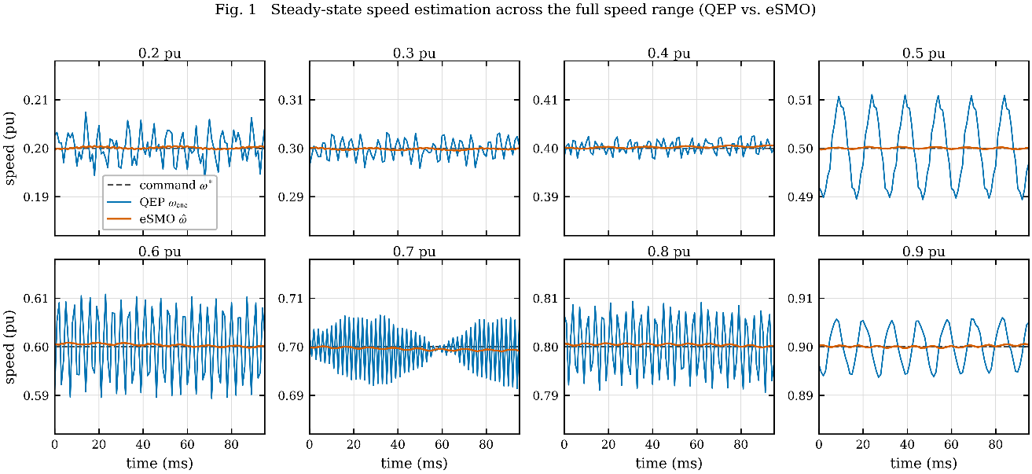

图 1 0.2–0.9 pu 稳态速度跟踪结果（通道定义以固件字段为准）
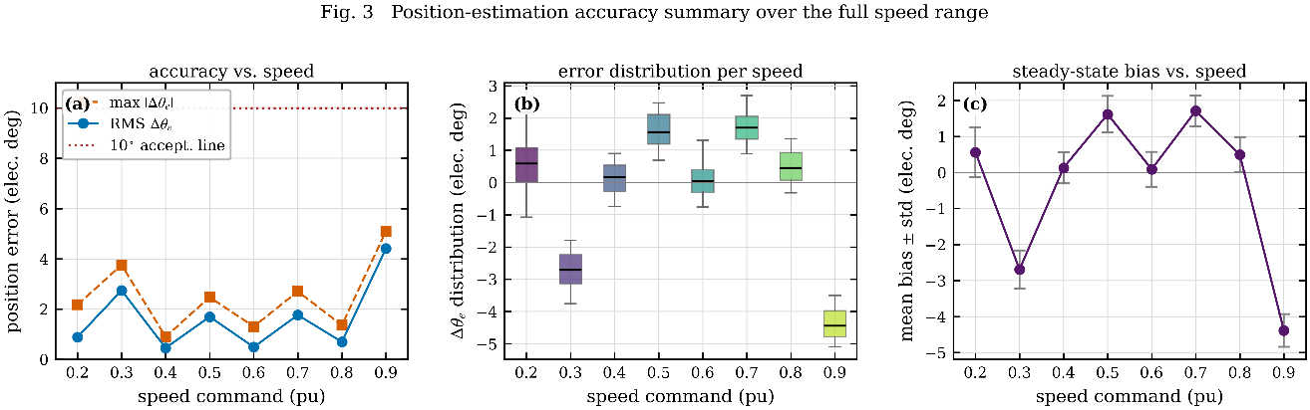

图 2 不同速度下的电角度估计误差统计
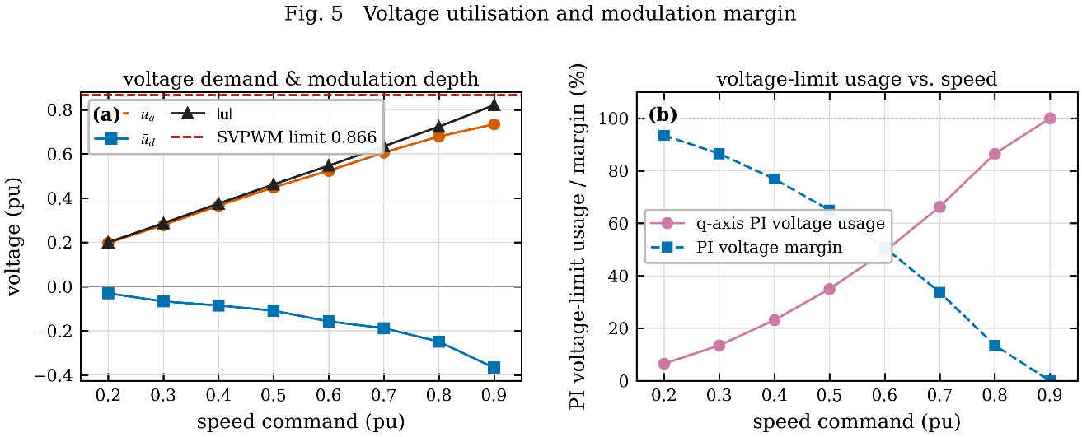

图 3 不同速度下的电压利用率与裕量

7 机理讨论
高速停转的直接表现是 q 轴电压控制权限耗尽，但仅放宽限幅并不能保证稳定，因为 eSMO 的相位误差会改变 Park 变换方向，使同样的电压矢量不能有效产生期望转矩。反之，仅增加 PLL 带宽也无法突破软件电压上限。因此最终 0.9 pu 能力来自三者的协同：静态轴限幅提供执行端余量，高速 PLL Kp 提高角度跟踪能力，基于 PLL 原始角的速度反馈避免输出角校正污染速度环。
稳态角度性能的改善则具有不同机理。QEP 零位统一消除了坐标定义误差，重复启停状态复位消除了运行间随机固定偏差，速度分段表补偿了剩余可重复的速度相关系统误差。由于去均值 RMS 始终低于 0.7°，说明当前台架的主要误差成分是低频或直流偏置，而非显著的电角度周期性抖振。

8 可用于论文正文的归纳表述
针对 eSMO 无位置传感器控制在高速区出现的转速饱和问题，本文首先基于 d/q 轴电压输出、PI 限幅使用率和物理调制率建立分层诊断指标。实验发现，当速度指令提高至 0.8–0.9 pu 时，q 轴电压调节量接近软件限幅，速度环输出继续增加但转速不再上升。为此，在保持启动和接管逻辑不变的基础上，将 d/q 轴电压限幅改为停机写入、运行固定的非对称静态限幅，并在 0.70–0.80 pu 区间平滑提高 PLL 比例增益。同时，以补偿后的 PLL 原始角构造速度反馈，实现速度估计与最终 FOC 角校正的解耦。上述措施在弱磁控制关闭条件下将稳定运行范围扩展至 0.9 pu。
在角度精度方面，本文先统一 QEP 参考角与 FOC 电角度零位，并修复重复启停后的观测器状态不一致。全电角度实验显示，残余误差以速度相关直流偏置为主，周期纹波较小，因此采用基于八个速度断点的线性插值偏置补偿，而未继续提高滑模增益。0.2–0.9 pu 实验中，最大绝对电角度误差为 5.10°，去均值误差 RMS 为 0.43°–0.69°，验证了所提联合优化方法在当前实验条件下的有效性。

9 结论、边界与后续工作
本阶段完成了从 0.7 pu 高速瓶颈到 0.9 pu 稳态运行的扩速，并在全电角度范围内满足最大误差不超过 10°的目标。有效改进集中在电压调节余量、高速 PLL 带宽、速度反馈解耦和稳态偏置校正；动态限幅、默认弱磁和 thetaErr 前馈均未作为最终性能来源。
- 当前结论仅覆盖正转、当前母线电压、轻载及本次温度条件。
速度偏置表是经验标定结果，应通过独立重复实验检验，避免训练数据与验证数据重合。
- 下一阶段应增加反转、负载阶跃、冷热机、长时温升和双电机同步扰动实验。
若继续扩展基速以上范围，应单独启用并整定弱磁控制，同时重新验证角度偏置表。
- 论文中应区分‘补偿后的系统角度精度’与‘未补偿观测器本体误差’，两者不能混称。

附录 A 关键观测变量
变量 | 物理含义 | 论文用途
esmoSpeedPu / qepSpeedPu | eSMO 与 QEP 速度 | 速度估计和闭环跟踪对比
esmoAngleErrPu | 最终 eSMO 角减 QEP FOC 参考角 | 电角度误差统计
pi_id.out / pi_iq.out | d/q 轴电压指令 | 判断电流环执行需求
esmoVdUsePct / esmoVqUsePct | 各轴相对软件 PI 限幅使用率 | 定位轴饱和
esmoModUsePct | 物理电压矢量相对 maxModIndex 的比例 | 判断实际过调制风险
Eq_mag | 估算反电动势幅值 | 评价观测信号强度
thetaErr | PLL 相位误差信号 | 评价 PLL 跟踪状态
esmoPllKpApplied | 实际应用的 PLL Kp | 验证高速增益调度
tripFlagDMC | 驱动故障标志 | 运行安全性验收

